„A gépek végre megtanulnak látni, nem csak nézni.” – Elképesztő jövőképpel indult az AI Symposium 2026
...a világhírű Marc Pollefeys már a nyitónapon fellebbentette a fátylat a gépi látás új korszakáról
Ha az első nap ilyen fordulatokat hoz, mi jöhet még? A számítógépes látás és a kiterjesztett valóság (AR) világának egyik legelismertebb globális szakértője, Marc Pollefeys, az ETH Zürich professzora és a Microsoft zürichi Spatial AI Lab igazgatója Budapesten tartott exkluzív előadást a HUN-REN Magyar Kutatási Hálózat és a szingapúri Nanyang Technological University (NTU) közös szervezésében megrendezett AI Symposium 2026 konferencián. Az ETH Zürich, a Bosch és a svájci USI egyetem kutatói bemutatták, hogyan lép át a mesterséges intelligencia a digitális térből a fizikai valóságba, és miként változtatja meg a gépi látás a robotikát, az önvezető járműveket, valamint a mindennapi térérzékelésünket. A szimpóziumon bemutatott legújabb nemzetközi kutatások azonban rávilágítottak: ahhoz, hogy a mesterséges intelligencia megértse a minket körülvevő világot, először a legbonyolultabb biológiai rendszert – magát az embert, a mozgást és az agyat – kell tudnia lemodellezni.
Vannak olyan emberi tevékenységek, képességek, amelyek teljesen természetesnek tűnnek – ilyen például a járás vagy a tárgyak felismerése és térbeli helyzetüknek a meghatározása. Csak akkor vesszük észre, mennyire bonyolultak is ezek, amikor mesterségesen próbáljuk modellezni vagy szimulálni őket.
Ezzel találta szembe magát például Guan Cuntai, az NTU Számítástechnikai és Adattudományi Karának (CCDS) helyettes dékánja. Az agy-számítógép interfészek (brain-computer interface, BCI) területének egyik globális vezető kutatója a járás közben lezajló agyi folyamatokat vizsgálja. Először egészséges páciensek neurális jeleit gyűjtötték, míg megbízható összefüggést nem tudtak kimutatni a járás fizikai tevékenysége és az ennek során jelentkező neurális jelzések között. Egy másik kísérletsorozatból az is kiderült, hogy ugyanezek a neurális jelzések megfigyelhetők akkor is, amikor a gerincsérülés miatt lebénult páciens próbált járni – csak éppen a jelek eltérnek a normál mintázattól. A mintázat eltérései, időbeli változásai fontos adatokkal szolgálhatnak a terápia vagy az idegrendszert stimuláló implantátumok megtervezése során.
Más formában szembesült a mozgás nehézségeivel Yanan Sui, a Tsinghua Egyetem docense és kutatócsoportja, amikor vezérelhető emberi modellt akart megalkotni. Élethű emberi modellek már léteznek – elég megnézni bármilyen videójátékot –, de azok mozgását az animátor kedve szerint alakítja, a fizikához vagy az emberi anatómiához nincs közük. Az általuk létrehozott MS-Human-700 modell viszont hűen követi az emberi váz- és izomrendszer anatómiáját, pedig az emberi testben 700 izom-ín egység van (innen is van a modell neve). A szabadon hozzáférhető modellt megerősítéses tanulással tréningezik, és bár a mozgás még sokszor esetlen, egyre jobb eredményeket érnek el.
A mesterséges intelligencia más területeken is komoly szerepet kap az agykutatásban. Jagath Chandana Rajapakse vagy Yiping Ke – mindketten az NTU egymástól függetlenül dolgozó kutatói – arról beszéltek, hogy egyre fontosabbá válik az agyi kapcsolatok teljességének, az úgynevezett connectome-nak a feltérképezése. Ennek során külön nehézséget jelent, hogy elkülönítsék az öregedésből eredő elváltozásokat a betegségek (mint a skizofrénia vagy a Parkinson-kór) okozta elváltozásoktól. Yiping Ke szerint az egyik fontos irány az lenne, ha az új AI modellek már nem csak a meglévő, hanem a hiányzó vagy gyenge agyi kapcsolatokat is fel tudnák térképezni, és szükség lenne a különféle modalitással készült, egy területre fókuszáló modellek helyett egy összesített agyi alapmodellre (brain foundation model) is, amely már fejlett előrejelző képességekkel bírna.
A tárgyak érzékelése és térbeli kapcsolataik feltérképezése is alapvető emberi képesség – a mesterséges intelligenciának azonban ez sem olyan egyszerű. A gépi látás nem újkeletű tudományág, és már vagy tíz éve voltak olyan megoldások, amelyek két képen megtalálták az azonos részleteket – mesélt a kezdetekről Marc Pollefeys, a terület egyik legnagyobb szaktekintélye. Az újabb fejlesztések már egészen elképesztő dolgokra képesek. A DepthSplatnek például elég hat, egymást részben átfedő fotó egy lakásbelsőről, hogy azokból bemutató videót készítsen, mintha az operatőr átsétálna az egyik helyiségből a másikba.
A következő nagy lépcsőfokot az jelenti majd, ha a képi információkban a geometria mellett megjelenik a szemantika is – vagyis mondjuk a rendszer nem csak azt tudja, hogy miként néz ki a szobabelső, hanem azt is, hogy melyik tárgy micsoda és milyen fizikai tulajdonságokkal bír. Egy videóból például a robot megtanulhatja, hogyan és mekkora erővel kell kinyitni egy ajtót vagy kihúzni egy fiókot, vagy a HoloLenset viselve hasznos információkat kaphatunk az előttünk lévő tárgyról. Utóbbi például különösen hasznos lehet egy gyárban, ahol a szerelő azonnal láthatná, hogy melyik alkatrészt és hogyan kell kicserélni.
Más előadók is egyetértettek azzal, hogy a mesterséges intelligencia akkor tud igazán jól működni a valós világban, ha nemcsak felismeri a környezetet, hanem pontosan, több nézőpontból és több adatforrásból is képes értelmezni azt. Különösen fontos ez a járműiparban, hangsúlyozta Oliver Lange, a Bosch Research Interior Sensing Systems területéért vezetője. A környezet teljeskörű feltérképezéséhez együtt kell kezelni a radar, a LIDAR és a kamera képét – sőt, már azt vizsgálják, hogyan növelheti a közlekedésbiztonságot az utastér figyelése. A belső szenzorok figyelik a vezetőt, az ülőpozíciót, felismerik a figyelmetlenség jeleit, vagy akár bizonyos egészségügyi problémákat is észlelhetnek – adott esetben súlyos balesetet előzve meg.
A fenti példák is jól mutatják, hogy az AI igazi előnyei a tudományágak és kutatócsoportok akár határokon átnyúló együttműködése során mutatkoznak meg, ahogy ezt a konferenciaházigazdái is hangsúlyozták köszöntőbeszédeikben.
„Nagy örömmel tölt el bennünket, hogy ezt a szimpóziumot az NTU-val, a világ vezető természettudományi és műszaki intézményeinek egyikével közösen szervezzük meg. Az NTU részvétele és nemzetközi vendégeink jelenléte tükrözi a nyitottság, az együttműködés, valamint az ötletek határokat és tudományágakat átívelő szabad áramlásának fontosságát a tudományos haladás előmozdításában” – mondta Gulyás Balázs, a HUN-REN Magyar Kutatási Hálózat elnöke.
„A nemzetek és intézmények jövőbeli versenyelőnye nem feltétlenül a legnagyobb MI-modelleken vagy a leggyorsabb számítási kapacitáson múlik majd. Legalább ennyire meghatározó lehet a sokszínű tudás, a megbízható intézmények és az erős nemzetközi kapcsolatrendszerek összehangolt mozgósítása. Az elmúlt néhány napban magam is meggyőződhettem arról, milyen széles spektrumú képességek koncentrálódnak a magyarországi tudományos, technológiai és kutatási ökoszisztémában. Az ország szilárd természettudományos, mérnöki és matematikai hagyományai értékes alapot – és valódi ugródeszkát – kínálnak a mesterséges intelligencia és a fejlett technológiák területén kibontakozó jövőbeli együttműködésekhez” – fogalmazott Heng Swee Keat, a szingapúri National Research Foundation elnöke köszöntőbeszédében.
„A mesterséges intelligencia nem egyszerűen egy újabb eszköz a tudomány arzenáljában: új működési modell a tudomány számára. Ezért az elmúlt évek során az egyik legfontosabb tudományos célkitűzésünk mindvégig az volt, hogy megértsük: hogyan alakítja át az AI a tudomány és hogy segítsünk a magyar kutatói közösségnek aktív alakítói lenni ennek az átalakulásnak” – tette hozzá Jakab Roland, a HUN-REN vezérigazgatója.
A HUN-REN Magyar Kutatási Hálózat és az NTU az AI Symposiumon együttműködési megállapodást is kötött. Ebben megerősítik, hogy kiterjesztik a 2024. októberében megkötött előző egyezményt: a 2025-ben elindított első közös seed grant program tapasztalataira építve tovább mélyítik a kutatási együttműködést, közös PhD-ösztöndíjprogramokat indítanak, és hosszú távú intézményi partnerségként kívánják pozícionálni a két szervezet kapcsolatát az NTU CCDS és a HUN-REN kutatási intézményei között.
Sajtókapcsolat:
- Torda Júlia, kommunikációs vezető
- kommunikacio@hun-ren.hu
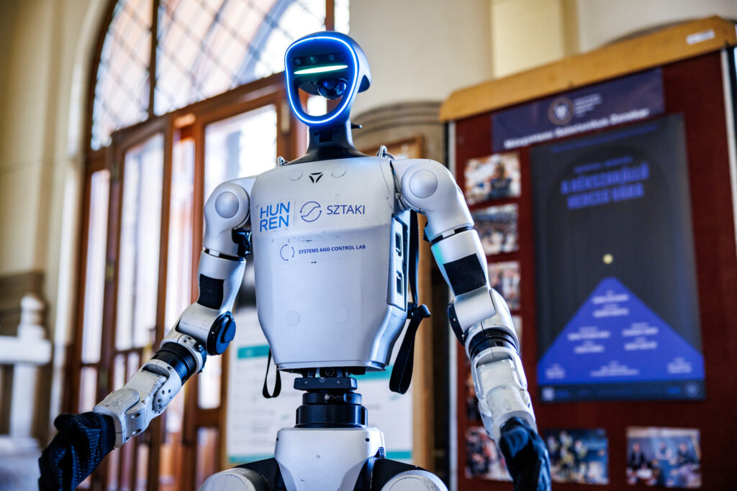 | © HUN-REN Magyar Kutatási Hálózat
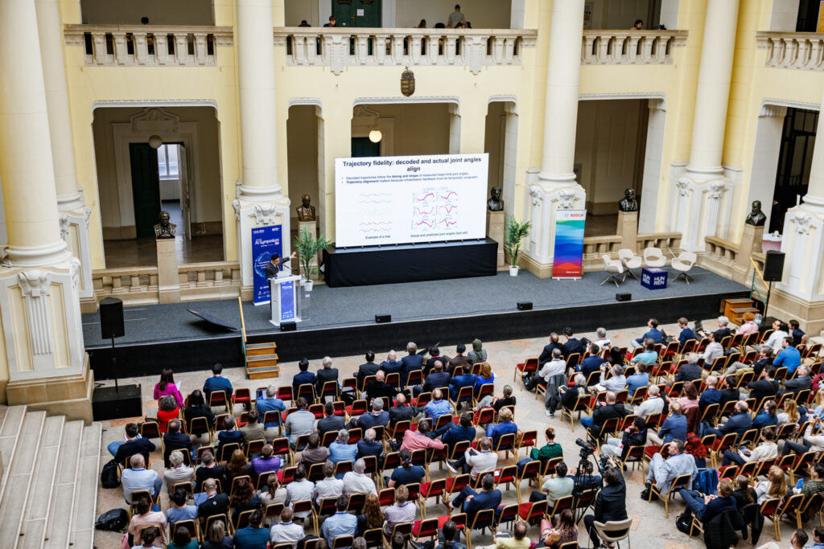 | © HUN-REN Magyar Kutatási Hálózat
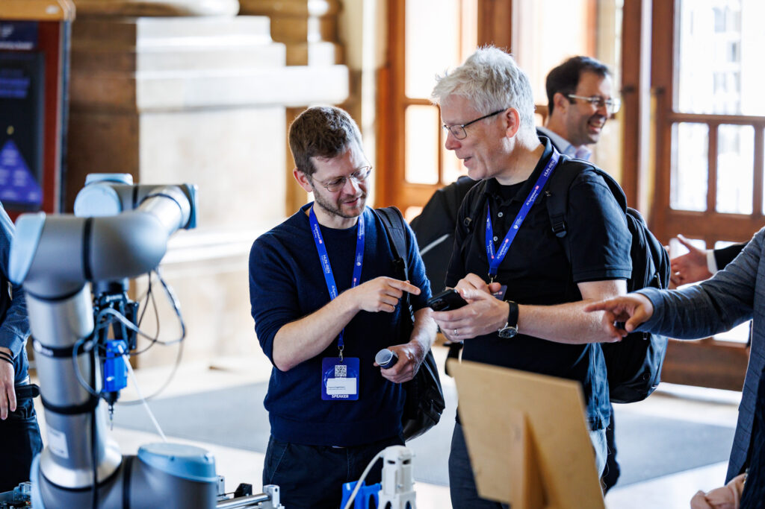 | © HUN-REN Magyar Kutatási Hálózat
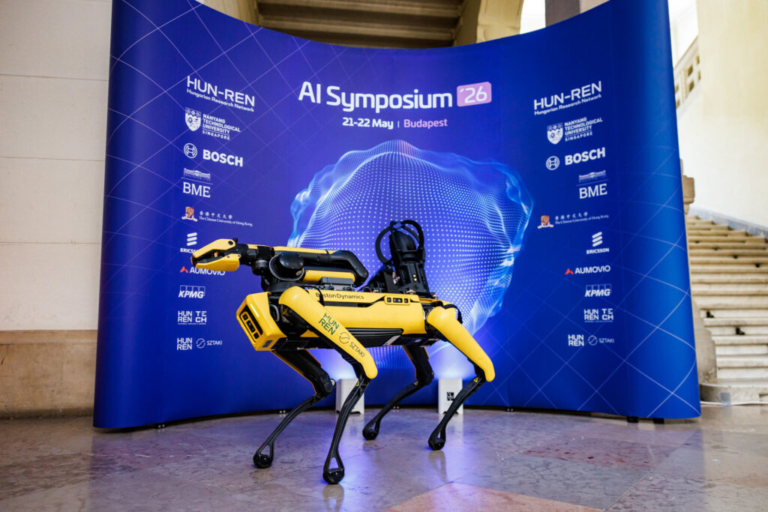 | © HUN-REN Magyar Kutatási Hálózat
Eredeti tartalom: HUN-REN Magyar Kutatási Hálózat
Továbbította: Helló Sajtó! Üzleti Sajtószolgálat
Ez a sajtóközlemény a következő linken érhető el:

